Муниципальное автономное дошкольное образовательное учреждение
«Детский сад № 45»
ИНН 6606012774, КПП 668601001
624086 Свердловская область, ГО Верхняя Пышма, п. Красный,
ул. Проспектная, д. 3; тел. 8(34368)61-2-95
эл.почта: madoo45@mail.ru сайт: https://45vp.tvoysadik.ru/

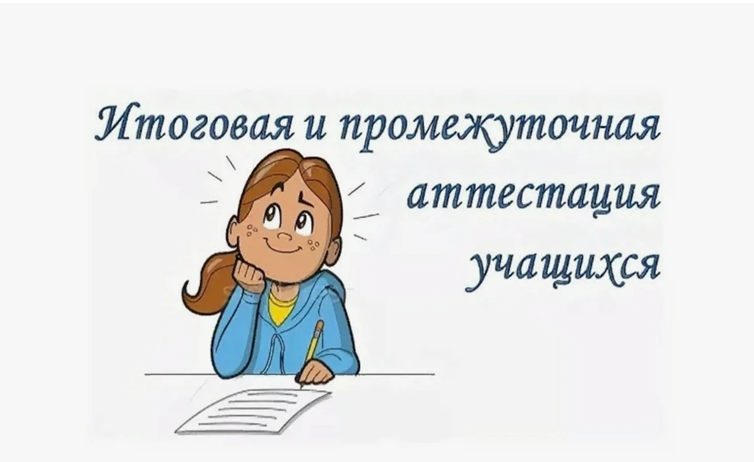

Образовательной программой ДОУ промежуточная аттестация не предусмотрена

